Автор: Сиромятников Марк КІТ-119а

**Лабораторна робота 4**

**Тема**. Властивості класу. Обробка рядків. StringBuilder

Задачі:

1. Вивід для обраного студента назви групи (абревіатура назви факультету, номер спеціальності, рік надходження, індекс).
2. Вивід для обраного студента номера курсу та семестру на поточний момент.
3. Розрахунок та вивід для обраного студента віку на поточний момент (до дня).
4. Продемонструвати ефективне використання StringBuilder для обробки рядків.

Опис класів

Container – власний клас контейнера для реалізації колекції об'єктів;

ContainerEnumerator – клас, який реалізує інтерфейс IEnumerator;

Текст програми

PrintService.cs

using System;

using System.Text;

using syromiatnikov01;

namespace syromiatnikov04

{

public static class PrintService

{

/// <summary>

/// Method that prints chosen data about student

/// </summary>

/// <param name="student"></param>

public static void ShowData(this Student[] students, Student student)

{

var pos = -1;

for (var i = 0; i < students.Length; i++)

{

if (students[i].Equals(student))

{

pos = i;

break;

}

}

if (pos != -1)

{

var dataForPrint = new StringBuilder();

Console.WriteLine("Enter what data you want to get:\n1) group index\n2) course\n3) age\n");

var option = Console.ReadLine();

switch (option)

{

case "group index":

dataForPrint.AppendFormat("\nFaculty: {0}\nSpecialty: {1}\nDate of admission: {2}\nGroup: {3}", student.Faculty,

student.Specialty, student.DateOfAdmission.Year, student.Group);

Console.WriteLine(dataForPrint.ToString());

dataForPrint.Clear();

break;

case "course":

dataForPrint.AppendFormat("\nCourse: {0}\nSemester: {1}\n", (DateTime.Now.Year - student.DateOfAdmission.Year) + 1,

Math.Ceiling((double)((12 * (DateTime.Now.Year - student.DateOfAdmission.Year) + DateTime.Now.Month - student.DateOfAdmission.Month)

- 2 * (DateTime.Now.Year - student.DateOfAdmission.Year))) / 5);

Console.WriteLine(dataForPrint.ToString());

dataForPrint.Clear();

break;

case "age":

dataForPrint.AppendFormat("\nYears: {0}\nMonth: {1}\nDays: {2}\n", DateTime.Now.Year - student.DateOfBirth.Year,

(Math.Abs(DateTime.Now.Month - student.DateOfBirth.Month)) - 1, DateTime.Now.Day);

Console.WriteLine(dataForPrint.ToString());

dataForPrint.Clear();

break;

default:

Console.WriteLine("Invalid option\n");

break;

}

}

else

{

Console.WriteLine("There is no such student in collection\n");

}

}

}

}

Program.cs

using System;

using syromiatnikov01;

using syromiatnikov03;

namespace syromiatnikov04

{

class Program

{

static void Main(string[] args)

{

var customStudent = new Student("Momot", "Roman", "Evegenievich", DateTime.Parse("10-8-2001"), DateTime.Parse("16-05-2019"), "119a", "CIT", "Computer engineering", 80);

var students = new Student[] { new Student("Bily", "Vadim", "Ivanovich", DateTime.Parse("12-6-2001"), DateTime.Parse("16-05-2019"), "119a", "CIT", "Computer engineering", 100),

new Student("Menshakov", "Dmytro", "Olegovich", DateTime.Parse("16-11-2000"), DateTime.Parse("23-8-2019"), "119a", "CIT", "Computer engineering", 90)};

var list = new ContainerLab03(students);

list.Add(customStudent);

list.Students.ShowData(null);

/*list.WriteToFile();

list.ReadFromFile();*/

list.EditData(customStudent);

foreach (var item in list)

{

Console.WriteLine(item.ToString());

}

list.Remove(new Student("Menshakov", "Dmytro", "Olegovich", DateTime.Parse("16-11-2000"), DateTime.Parse("23-8-2019"), "119a", "CIT", "Computer engineering", 90));

foreach (var item in list)

{

Console.WriteLine(item.ToString());

}

var stud = list.Find(customStudent);

Console.ReadLine();

}

}

}

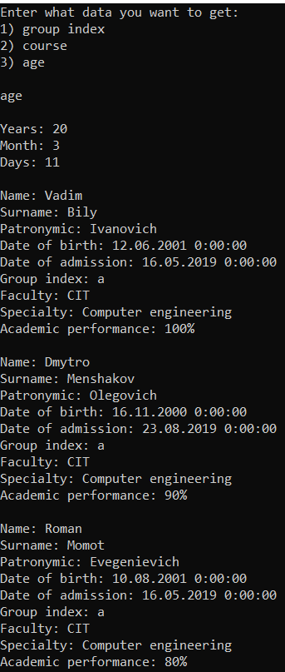

Результати роботи програми

**Висновок**: у результаті виконання лабораторної роботи було додано можливість вивести для обраного студента назву групи (абревіатура назви факультету, номер спеціальності, рік надходження, індекс), номер курсу та семестру на поточний момент, віку на поточний момент (до дня).